Перечень транспортных средств, признанных брошенными, разукомплектованными, бесхозяйными
дата осмотра | адрес | марка/модель/гос. номер/цвет | срок добровольного/принудительного перемещения | фотоматериалы
21.05.2018 | Ленинский проспект, 74 | ВАЗ 2109  С154УА 36RUS  красный | 05.06.2018/ в соответствии с п. 4.1, 4.2 постановления № 36 от 29.01.2018 | 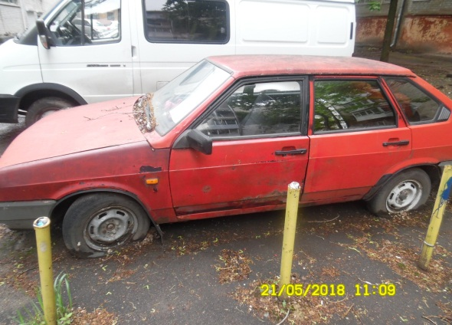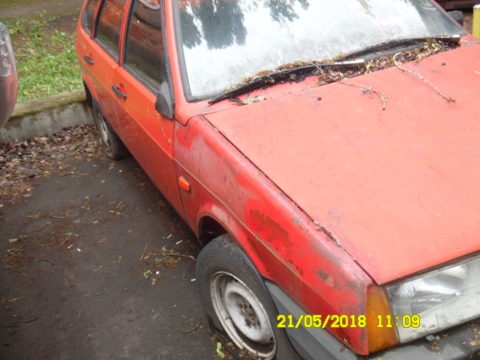
21.05.2018 | Ленинский проспект, 74 | ТОЙОТА  Х276МХ 36RUS  бордовый | 05.06.2018/ в соответствии с п. 4.1, 4.2 постановления № 36 от 29.01.2018 | 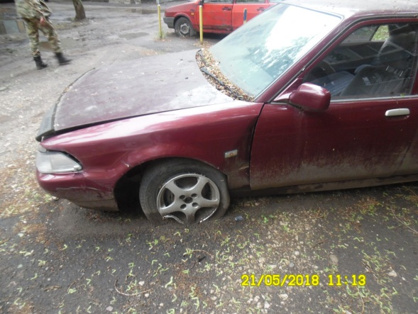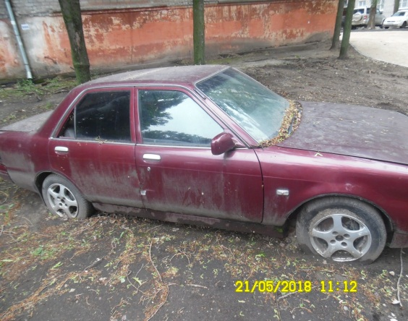
21.05.2018 | Ул. Ленинградская, 46 | ВАЗ 2102  Р6820ВВ  зеленый | 05.06.2018/ в соответствии с п. 4.1, 4.2 постановления № 36 от 29.01.2018 | 